Pressmeddelande Stockholm 2013-09-18
Internet allt viktigare för badrumsprodukter
Internethandels betydelse när det gäller inköp av byggvaror har under de senaste åren blivit ett hett diskussionsämne i branschen. En ny undersökning genomförd av Prognoscentret visar att inköp via internet blir allt vanligare bland svenska hushåll. Däremot varierar internets betydelse beroende på vilken typ av produkt som efterfrågas.

Den senaste tiden har allt fler börjat använda internet som inköpskanal och detta gäller även byggvaruprodukter. Efter att företag som Skånska byggvaror och Badoo startade med internetförsäljning i början av 2000-talet finns nu mängder av internetsajter med ett brett utbud av byggvaruprodukter. Vi ser även att de traditionella återförsäljarna och producentera nu blir allt mer aktiva med egna webbutiker på sina hemsidor.

Köpbenägenheten skiljer sig emellertid kraftigt mellan olika hushållstyper. Våra undersökningar visar exempelvis att de mest aktiva köparna är mellan 30 och 35 års. Även boendeort har betydelse för om man gör sina inköp via internet. En högre andel människor på glesbyggden, där det är långa avstånd och utbudet av butiker är begränsat, köper sina produkter på detta sätt.

Vilken typ av produkt som inhandlas påverkar också inköpsmönstret. Resultatet från undersökningen visar att främst badrumsprodukter säljs på internet i relativt stor utsträckning. Även för dörrar, garderober och fönster är försäljningen förhållandevis stor. Nedanstående diagram visar andelen som har inhandlat via nätet vid köp av olika typer av byggvaruprodukter.
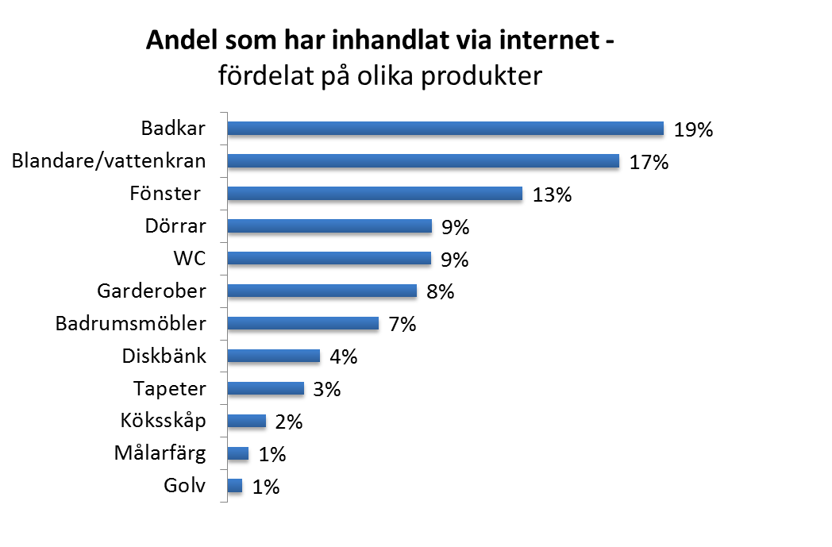

Resultatet baseras på de som har inhandlat produkter under det senaste året.

Nästan 20 procent av alla kranar/blandare som hushållen inhandlar görs via internet. I 65 procent av fallen har köpen skett i en webbutik som enbart säljer via internet. Resterande 30 procent har inhandlats via ”Hemsida hos butik/återförsäljare” eller ”Produktens/varumärkets hemsida”. Detta skapar förändringar i de traditionella distributionsleden där många av webbutikerna handlar sina produkter på ett annat sätt än de traditionella återförsäljarna. Orsaken till varför vissa hushåll väljer att inhandla via nätet varierar beroende på produkt. Två genomgående skäl är dock priset och enkelheten.

Resultatet är en del i Prognoscentrets studie ”Byggmonitorn”, där 1000 personer varje kvartal får svara på frågor om bland annat egna bostadsrenoveringar och märkeskännedom av produkter inom byggbranschen.

Önskas mer information är ni välkommen att kontakta
Johan Melbäck, jm@prognoscentret.se 070-752 02 09 eller Ola Stadler, os@prognoscentret.se 070-263 40 94

